Сута Ю.Г.

**“Система змащення ВАЗ 21-08”**

Курсова робота

У даній курсовій роботі описана будова, призначення та принцип дії системи змащення ВАЗ 21-08, вказані основні несправності системи та рекомендації по ремонту та усуненню цих несправностей. Також присутні ціни на запчастини до системи змащення ВАЗ 21-08 станом на 20.04.2001. Крім цього, курсова робота включає в себе розрахунок і правила по техніці безпеки під час ремонту.

Курсова робота призначена для виконання навчального плану.

**система змащення ваз несправності ремонт**

Suta U.G.

In this course work the building, usage and principle of the automobile oil system are describe. The main breakdowns of the system and its recommendations of mending of these breakdowns are pointed. There are also system oil prices on 20.04.2001.

The course work serves for making of the primary plan.

**Зміст**

Вступ...........................................................................................................................

1.Техніко – економічне обґрунтування ..................................................................

1.1. Призначення......................................................................................................

1.2. Будова ...............................................................................................................

1.3. Принцип дії.......................................................................................................

1.4. Неполадки.........................................................................................................

1.5. Ремонт ...............................................................................................................

1.6. Технічне обслуговування ...............................................................................

2.Технологіявиготовлення........................................................................................

3. Охорона навколишнього середовища................................................................

4. Охорона праці .......................................................................................................

5. Менеджмент та маркетинг....................................................................................

6. Розрахунок ............................................................................................................

Додатки ....................................................................................................................

##### Висновки .................................................................................................................

Зміст...........................................................................................................................

Література..................................................................................................................

**ВСТУП**

З 1984 року на Волзькому автомобільному заводі ім. 50-річчя СРСР почався поступовий перехід від випуску «Жигулів» різних моделей до випуску автомобілів 2-го покоління, першою і базовою моделлю являється ВАЗ-2108 («Лада-Спутник-1300»). Це повністю новий автомобіль, не схожий за конструкцією та технологією виготовлення з «Жигулями» .

Автомобіль ВАЗ-2108 і модифікації на його базі - це передусім передньоприводні легкові автомобілі. Їхня компонентна схема характеризується переднім і поперечним розташуванням силового агрегату (двигуна в зборі з коробкою передач, головною передачею і диференціалом). Передні ведучі колеса створюють високу стійкість автомобіля проти бокового заносу. Збіг напрямку дії сили тяги на передніх ведучих колесах з направленням руху коліс забезпечують автомобілю зручну керованість, маневреність і прохідність.

Система змащення двигуна має оригінальний масляний насос з шестернями внутрішнього зачеплення. В системі живлення встановлений паливний фільтр тонкого очищення. Застосований новий карбюратор, що забезпечує економічне сумішоутворення на різних режимах роботи двигуна. Система запалення двигуна електронна безконтактна. Безконтактний датчик в датчику розподільнику запалення побудований на використовуванні ефекту Холла, корекція кута випередження запалення механічна. Електронна система запалення підвищує стабільність роботи двигуна на малих обертах і покращує його економічність. Трансмісія автомобіля проста, компактна і надійна. Вона об'єднана в єдиний вузол, складається зі щеплення і коробки передач з головною передачею і диференціалом.

**1.ТЕХНІКО-ЕКОНОМІЧНЕ ОБГРУНТУВАННЯ**

1.1 Призначення системи змащення

Система змащення служить для підведення масла до поверхонь деталей двигуна, які труться. Масло, що надходить до поверхонь тертя, зменшує втрати на тертя і знос деталей, охолоджує поверхні тертя та очищає їх від продуктів зносу. У сучасних двигунах застосовують комбіновані системи змащення, у яких масло до поверхонь тертя одних деталей подається під тиском від насоса, а до інших - розбризкуванням і самостіканням.

**1.2 Будова**

Під тиском змазуються корінні і шатунні підшипники колінчатого вала, опори розподільного вала. Розбризкуванням змазуються стінки циліндрів, поршні і поршневі кільця, поршневі пальці, кулачки розподільного вала, штовхачі та стержні клапанів.

Система змащення складається з:

- масляного насоса,

- масляного фільтра,

- картера,

- маслоналивної горловини на кришці голівки циліндрів,

- покажчика рівня масла в картері,

- канали у блоці і голівці циліндрів.

Тиск масла контролюється по покажчику тиску масла на панелі приладів. Датчик покажчика ввінчується в отвір масляної магістралі в голівці циліндрів, що з'єднується з головною масляною магістраллю в блоці циліндрів. Тиск масла повинен бути не менш 4,5 кгс/см2 при частоті обертання колінчатого вала 5600 об/хв. Мінімальний тиск масла повинен бути не менш 0,8 кгс/см2 при 750—800 об/хв. При падінні тиску масла нижче допустимого загоряються червоним кольором одна з контрольних ламп і світлове табло «SТОР» на комбінації приладів.

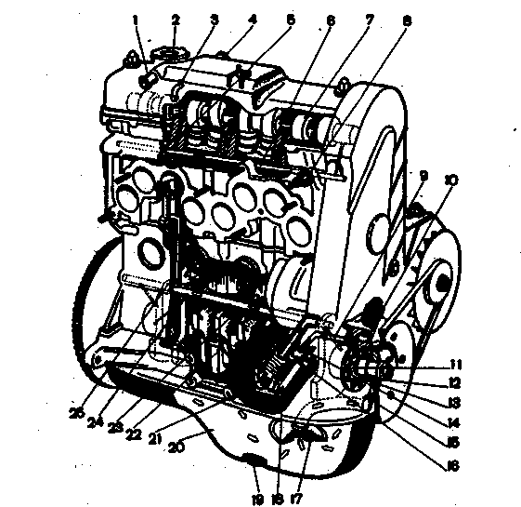

**Рисунок 2**. **Система мащення:** 1 – патрубок відводу картерних газів у корпус повітряного фільтра; 2-кришка маслоналивної горловини; 3 - патрубок відсмоктування картерних газів у задросельний простір карбюратора; 4 - патрубок витяжного шланга; 5 - канал подачі масла до підшипника розподільного вала; 6 - масляна магістраль у голівці блоку циліндрів; 7- розподільний вал; 8 - датчик контрольної лампи тиску масла; 9 - канал подачі масла від насоса до фільтра; 10 - редукційний клапан насоса; 11-ведуча шестірня масляного насоса; 12 - ведена шестірня масляного насоса; 13 - серпоподібний виступ між шестірнями; 14 - канал подачі масла з фільтра в головну масляну магістраль; 15 - канал надходження масла від маслозабірника до насоса; 16 - протидренажний клапан; 17 - маслозабірник; 18 - картонний фільтруючий елемент; 19 - зливальна пробка; 20 - масляний картер; 21 - пропускний клапан; 22 - канал подачі масла від корінного підшипника до шатунного; 23 - канал подачі масла до корінного підшипника колінчатого вала; 24- головна масляна магістраль; 25 - канал подачі масла з головної магістралі в магістраль голівки блоку.

нагнітання і маслозабірника 11. У корпусі встановлюються ведуча *3* і відома *2* шестірні. Для забезпечення необхідних зазорів між шестернями і корпусом при зміні температури корпус відливається з чавуна, шестерні виготовляються з металокераміки. У корпусі порожнина всмоктування відокремлюється від нагнітальної серпоподібним виступом 3 (рис.4).

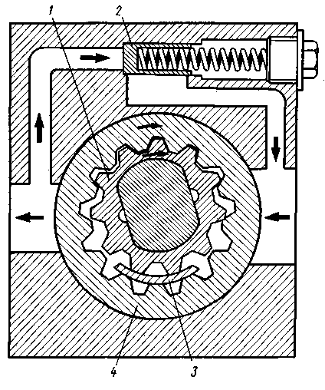

**Рисунок 4.** Схема роботи масляного насоса.

Ведуча 1 (із зовнішніми зубами) і відома *4* шестерні насоса всмоктують масло і западинами зубів подають його в нагнітальну порожнину насоса. При тиску вище 4,5 кгс/см2 відкривається редукційний клапан *2* і частина масла перепускається в порожнину всмоктування насоса.

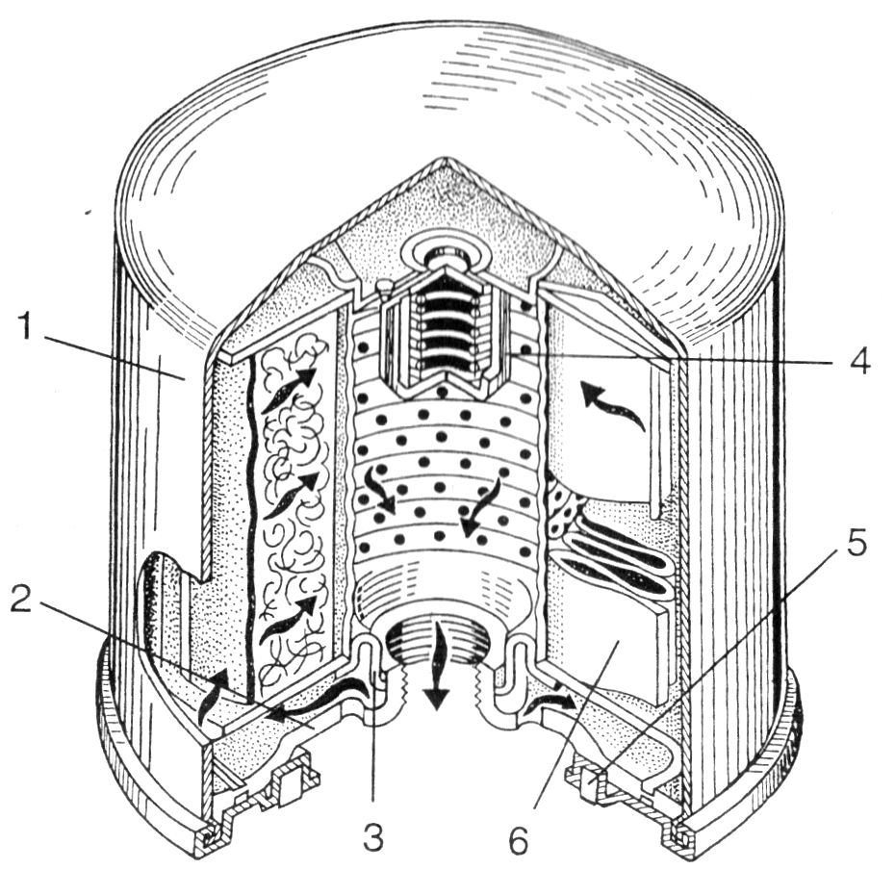

###### Рисунок 5. Оливний фільтр

1 – корпус; 2 – дно корпусу;

3 – протидренажний клапан;

4 – перепускний клапан;

5 – ущільнювальна прокладка;

6 – фільтрувальний елемент.

Під пробку *6* (див. рис.3) редукційного клапана ставиться алюмінієве кільце *7.* Колінчатий вал у кришці *9* ущільнюється сальником *8.* Маслозабірник 11 ущільнюється гумовим кільцем *10.*

**1.2.2. Оливний фільтр**

Взаємозамінний з масляним фільтром двигуна ВАЗ-2107. Фільтр повнопоточний, нерозбірний. У сталевий корпус установлений фільтруючий елемент зі спеціального картону.

Не допускається установлювати великогабаритний масляний фільтр типу 2101, тому що він може зачіпати за вал привода правого колеса.

При роботі двигуна в маслі поступово накопичуються частинки незгорівшого повністю палива, пилу, продукти окислення масла (нагар, смолисті речовини) і зношування металів. Робота двигуна на забрудненому маслі збільшує зношування його деталей. Найефективніший метод боротьби з забрудненям масла –фільтрування, яке очищає масло від частинок різних домішок розміром до декількох тисячнихдолей міліметра. Для цього в двигун ставлять фільтр.

Масляний фільтр (рис. 5) автомобіля ВАЗ-2108 повнопроточний з основним паперовим фільтрующим елементом, допоміжним фільтрующим елементом з спеціальної пластмаси, перепускним клапаном.

Фільтр нерозбірний і установлений горизонтально на лівій передній частині блока двигуна. Фільтр ввімкнений послідовно в масляну головну магістраль двигуна після масляного насоса. Таким чином забезпечується очистка всього масла, підведеного під тиском до поверхонь з великим тертям. При роботі двигуна підведене від насоса масло через кільцеву виїмку на блоці і радіально розташовані отвори в основу фільтра надходить в корпус. Далі змазка проходить через пори паперового і пластмасового фільтруючих елементів, очищується при цьому від забруднення і надходить до центральної отвору, звідки через отвір штуцера попадає до головного масляного каналу блока двигуна. Виходячи з того, що датчик тиску масла розташований в задній частині блока, він показує тиск з урахуванням його можливих затрат в фільтрі.

При надмірному забрудненні фільтруючого елемента або при підвищенній в’язкості застосовують масла з урахуванням перепадів тиску між кільцевою і центральною отворами фільтра відкривається кільцевий клапан, який пропускає в масляну магістраль неочищене масло. Таким чином, поверхні, що труться, будуть позбавлені масляного голодання.

Подібне явище може виникнути при використанні відносно густих масел в умовах низьких температур. По мірі нагріву масла його вязкість зменшується, і перепускний клапан закриється, масло знову піде через фільтруючий елемент. Крім перепускного клапана, фільтр має противодринажний клапан, виготовлений подібно до манжета із спеціальної резини. Він пропускає фільтр і не дозволяє йому витікати в масляний картер. Відповідно, отвір фільтра і частина каналів системи змащування при ввімкненні двигуна опиняється заповнена маслом. Це дозволяє прискорити подачу масла до трущихся поверхонь після запуску двигуна.

**1.2.3. Маслозаливна горловина**

Маслозаливна горловина, через яку двигун заправляється маслом, знаходиться на задній частині кришки клапанного механізма. Горловина герметично закривається пробкою з резиновою прокладкою.

**1.2.4. Вимірювальний щуп**

Стержньовий покажчик рівня масла встановлений в спеціальному приливі з лівої частини блока двигуна і ущільнений прокладкою. На нижній частині стержня зроблені дві мітки: нижня відповідає мінімальному, а верхня-максимальному рівню масла.

**1.2.5. Масляний картер**

Масляний картер відштампований з стального листа товщиною 1.5 мм. Він закриває двигун знизу і служить резервуаром для масла. Завдяки теплообміну з навколишнім середовищем через стінки картера масло охолоджується. Кріпиться картер до нижнього фланця блоку двигуна дев′ятнатцяттю болтами з різьбою М6. Між фланцями блока двигуна і масляного картера розташована ущільнююча прокладка з пробкової кришки на резиновій зв′язці. Її номінальна товщина в вільному стані рівна 3 мм. Внутрішній отвір масляного картера коритоподібної форми. Вона має розвинуту в ліву нижню сторону передню частину, в якій розміщений масляний насос. Щоб запобігти надмірному розбрискуванні масла при їзді, в картер вварені вертикальні та горизонтальні перегородки. В нижню частину картера вварений фланець з різьбою М22Χ1.5, в який вкручена зливна пробка.

Вентиляція картера примусова, закрита, що не допускає виділення картерних газів в атмосферу. Під час роботи двигуна гази по витяжному шлангу 9 (рис. 6) відсмоктуються в корпус 8 маслорозділювача, сітка 6 відділяє масло. Далі картерні гази всмоктуються через верхній витяжний шланг 5 та трубку 2 відводу картерних газів і з паливною сумішшю потрапляють в камеру згорання двигуна.

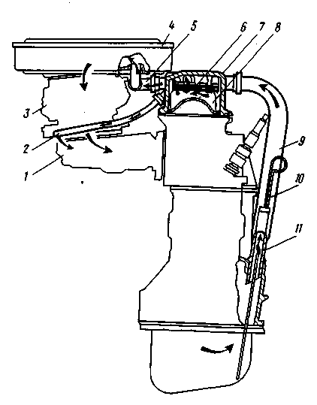

1 – впускний трубопровід; 2 – трубка відводу картерних газів в за дросельний простір карбюратора; 3 – карбюратор; 4 – повітряний фільтр; 5 – верхній натяжний шланг вентиляції картера; 6 – сітка маслорозділювача; 7 – кришка головки циліндрів; 8 – корпус маслорозділювача;

9 – нижній витяжний шланг; 10 – покажчик рівня масла; 11 – штуцер.

**Рисунок 6. Схема вентиляції картера**

**1.2.6. Масло приймач**

Щоб масляні насоси мали змогу забирати масло з піддону двигуна, їх забезпечують нерухомими маслозабірниками (див. рис. 3, деталь 11) (рідше плаваючими). Від застосування плаваючих маслозабірниками майже повністю відмовились, так як вони мають істотні недоліки. Наприклад при русі автомобіля по пересічній місцевості в систему змащення може потрапити повітря, що призведе до припинення подачі масла і двигун вийде з ладу через розплавлення антифрекційного сплаву підшипників колінчатого валу. Нерухомі маслозабірники отримали широке розповсюдження. Вони розташовані в нижній частині піддона, і повітря через них, як правило, не може потрапити в систему змащення. Маслозабірник насоса являє собою первинний фільтр, так як масло може потрапити всередину трубки тільки, якщо пройде через фільтруючу сітку. Сітка утримується в корпусі пружиною. На корпусі ребра, в які кришкою опирається сітка, утворюючи щілини між нею і корпусом. Якщо фільтруюча сітка засмічена, то масло надходить в трубку через щілини .

**1.3 Принцип дії**

Принципова схема системи змащення показана на рис. 7. Масло заливається в піддон картера через горловину патрубка *17.* Кількість масла в системі повинна бути визначена. Його контролюють за допомогою масло вимірювального щупа *16,* кінець якого занурений у масляну ванну.

При роботі двигуна масло засмоктується з піддона насосом 7 через маслозабірник *6* і подається у фільтр *10.* З фільтра масло надходить у головну масляну магістраль *12,* виконану у вигляді подовжнього каналу в картері двигуна. Максимальний тиск масла, створюваний насосом, обмежується редукційним клапаном *8.* У випадку засмічення фільтра *10* масло надходить у головну масляну магістраль через пропускний клапан *9,* минаючи фільтр. Частина масла постійно надходить для очищення у фільтр 1. Фільтр *10,* через який проходить все масло, що надходить у головну масляну магістраль, називається послідовно включеним або повнопоточним. Фільтр 1 включений паралельно.

З головної масляної магістралі масло під тиском через отвори в картері і блоці надходить до корінних підшипників *13* колінчатого вала, підшипникам *14* розподільного вала й у порожню вісь *15* коромисел. Від корінних підшипників через отвори в шийках і щоках масло подається до шатунних підшипників колінчатого вала. У деяких двигунах усередині шатуна виконується канал, по якому масло під тиском надходить у верхню голівку для змащення пальця.

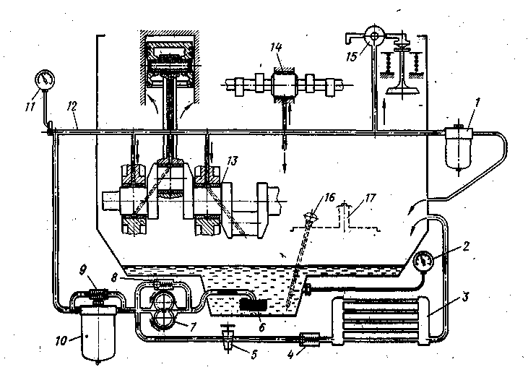

.

1 – фільтр; 2 – електричний термометр; 3 – масляний радіатор; 4 – запобіжний клапан; 5 – кран для ввімкнення радіатора; 6 – маслозабірник; 7 – масляний насос; 8 – редукційний клапан; 9 – перепускний клапан; 10 – фільтр; 11 – манометр; 12 – головна масляна магістраль; 13 – корінні підшипники колін. вала; 14 – підшипники розподільчого вала;

15 – вісь коромисел; 16 – вимірювальний щуп; 17 – горловина патрубка.

**Рисунок 7.** Принципова схема системи змащення

Витікаюче через зазори в підшипниках колінчатого і розподільного валів масло розприскується деталями кривошипно-шатунного механізму, що рухаються, і у виді крапельок і масляного тумана осідає на стінки циліндрів, кулачки розподільного вала, штовхальники, поршневі пальці й ін. У деяких двигунів у нижній голівці шатуна робиться отвір, через який при його свівпаданні з каналом у шатунній шийці масло викидається в найбільш навантажену частину стінки циліндра.

Тиск масла контролюють електричним манометром *11,* датчик якого встановлений у головній масляній магістралі, а покажчик - на щитку приладів. На деяких двигунах для контролю температури масла існує електричний термометр *2,* датчик якого вмонтований у піддоні картера.

Для охолодження масла системи деяких двигунів мають радіатори. Масляний радіатор обдувається потоком повітря, і тому протікаючи через нього масло охолоджується. Радіатор *3* включається краном 5 у літню пору чи в холодну пору при великому навантаженні двигуна. Масло надходить у радіатор через запобіжний клапан *4.* Охолоджене масло зливається в піддон картера.

* 1. **Неполадки**

**Таблиця 1: Неполадки системи мащення.**

|  |  |  |
| --- | --- | --- |
| **Причини неполадок** | **Способи усунення** | |
| Недостатній тиск масла на холостому ходу при прогрітому двигуну | | |
| 1. Попадання під редукційний клапан сторонніх частинок   1. Заїдання редукційного клапана 2. Занадто великий знос шестерен масляного насосу 3. Занадто великий зазор між вкладишами та корінними шийками колінчатого вала 4. Занадто великий зазор між шийками та корпусом підшипників розподільчого валу 5. Застосування моторного масла, яке не відповідає сорту та якості | | 1. Очистити клапан від сторонніх частинок, промити масляний насос  2. Замінити клапан  3. Відремонтувати насос  4. Прошліфувати шийки та замінити вкладиш  5. Замінити розподільчий вал або головку циліндрів  6. Замінити масло на рекомендоване ВАЗом |
| Занадто великий тиск при прогрітому двигуні | | |
| 1. Заїдання редукційного клапана 2. Занадто жорстка пружина редукційного клапана | | 1. Замінити клапан 2. Замінити пружину |
| Підвищені витрати масла | | |
| 1. Витікання масла через потовщення двигуна 2. Засмічена система вентиляції картера 3. Знос поршневих кілець та поршнів або циліндрів 4. Поломка поршневих кілець 5. Закоксування прорізів в маслоз’ємних кільцях або пазів в канавках поршнів із-за використання не рекомендованого масла 6. Знос та пошкодження масло відбиваючих ковпачків клапанів 7. Надмірний знос стержнів клапанів або направляючих втулок | | 1. Підтягнути кріплення або замінити прокладки та сальники 2. Промити деталі системи вентиляції картера 3. Розточити та відхонінгувати циліндри, замінити поршні та кільця 4. Замінити кільця 5. Зачистити прорізи та пази від нагару, замінити моторне масло на рекомендоване 6. Замінити масло відбиваючі ковпачки   7. Замінити клапани, відремонтувати головку циліндрів |

**1.5. Ремонт**

Ремонт проводиться шляхом заміни зпрацьованих деталей.

Допустимі значення зношення деталей подані на (рис. 2-77, 2-78, 2-79, 2-80, 2-81).При установці нового масляного фільтра необхідно впевнитися в справності ущільнюючого кільця і, зіставивши фільтр з різьбовим штуцером, закрутити його руками до вітказу. Після розбирання всі деталі промиваються миючими засобами, продути зжатим повівтрям і перевірити їх стан.

**МАСЛЯНИЙ НАСОС**

*Алюмінієва кришка*

Алюмінієва кришка при провірці її в зоні прилягання шестернь не повинна мати уступів ,поверхня кришки повинна бути плоскою. При помітних зношеннях треба зажати кришку в точках 2 (рис. 2-74 і профрезувати поверхні Х і У до розміру (13,5≅0.3)мм. Максимальне зняття метала не повинне перевищувати 0.2мм. Сальник 1 колінчатого валу замінюється новим і запресовується до упора. При запресовці сальника зусилля повинно прикладуватися як можна ближче до зовнішнього діаметру сальника. Робочі поверхні корпуса насоса не повинні мати подряпин. Мінімальний діаметр гнізда під ведому шестерню не повинен перевищувати 75.10 мм (рис. 2-77). Мінімальна ширина сегмента повинна бути не меньше 3.40 мм. Основні розміри нових деталей насоса показані на рис. 2-78. Замірити індикатором максимальні осьові зазори (рис. 2-79),які не повинні перевищувати для ведущої шестерні 0.12 мм, для ведомої-0.15 мм. Якщо зазори перевищують допутимі значення то потрібно замінити шестерні, допустимі значення зношення шестернь подані на рис.2-80. Провірити пружність пружини редукційного клапана і перевірити отримані даніз даними а рис.2-81, допустимі розхміри клапана і отвори рпи зношуванні показані на рис. 2-82.

*Корпус насоса*.

При зламах і тріщинах, проходящих через одну з поверхонь отворів під шестерню, вал або вісь шестернь, а також при тріщинах в корпусі запобіжного клапана корпус насоса вибраковують.

Тріщини заварюють біметалічним електродом ОЗЧ-2, ПАНЧ-11, ЦЧ-3А або чугунним прутком марки Б з попереднім підігрівом корпуса до температури 600...700ºС.

Злом фланца або кронштейна кріплення насоса до блока усувають також сваркою електродами ОЗЧ-2, ЦЧ-3А, ПАНЧ-11 або прутком чугуна марки Б з попереднім подогрівом корпуса. На оброблених поверхнях зварочний шов зачищають.

Короблення площини прилягання кришки насоса і дургмх привалочних площин провіряють щупом на провірючій плиті і усувають проточенням на токарному станку або на фрезуванням. Зношені отвори під штифти або під вісі шестерні розвертають під збільшений розмір і ставлять знову виготовлені штифти або вісі.

Ущільнюючу поверхню гнізда запобіжного клапана зачищають зенкікою, і клапан виготовлений в вигляді стакана, притирають до гнізда.зношений шарикрвий клапан замінюють новим і пристукують шарик до гнізда ударами молотка через наставку, щоб покращити щільність. Отвори під втулки розвертаютьна збільшений розмір, а зношені втулки замінють новими. Допускається виготовлення чугунних втулок замість бронзових гнізд під шестерні відновлюють наплавкою електродами ОЗЧ-2, а потім розточують під нормальний розмір. Можна також вівдновити гнізда електролітичним цинкуванням або залізнінням.

*Валик ведучої шестерні*

Зношену поверхню відновлюютьнарощуванням вибродуговою наплавкоюпружньою проволокою з приміненням охолоджуючої рідини, а також плазменної наплавки або хромуванням і потім обробляють під номінальний розмір. Шерховатість не повинна бути не нижче 7-го класу, твердість не меньше HRC 45і биття не більше 0.02мм..Іноді нарощену оверхню оброблюють на збільшений розмір, а зношені втулки розвертають під збільшений розмір. Зношені шліци наплавляють і фрезерують на цьому місці нові.

*Шестерні*

Торцеві поверхні з задирами і подряпинамина торцях шліфують або притираютьна плиті шліфувальною шкуркою зернистістю 6...5. Биття торців шестернь відносно вісі отворів допускається не більше 0.03мм. При зношуванні шнстернь по висоті на такий же розмір зменшують глибину гнізд в корпусі шліфуванням площини прилягання кришки.

**1.6. Діагностика**

При падінні тиску нижче 4.5кг/см спрацьовує сигнальна лампочка.Також не треба забувати провір ити рівень масла в картері двигуна.Для цього потрібно вийняти стержньовий покажчик рівня масла.

**1.7. Технічне обслуговуваня**

Від хорошого стану системи, її розумного і своєчасного обслуговування в процесі експлуатаціє аавтомобіля , від примінення відповідних масел в значній мірі залежить надійність роботи двигуна і його довговічність.Моторне масло для двигуна внутрішнього згорання повинно відповідатибатьом вимогам, основні з яких:

а) вязькість масла не повинна швидко змінюватися в звлежності від теплового стану двигуна і температури навколишнього повітря;при любих умовах між трущимися поверхнями повинен бути повітряний клин;

б) хімічна стабільність масла і присадок в ньому повинна бутидостатньовисокою, щоб в період служби ( для двигуна ВАЗ-2108 періодичність зміни моторного маслаявляє 10000 км пробігу автомобіля або 6 місяців) масло зберігало потрібні властивості;

в) масло не повинно бути хімічно агресивним.

Крім цього, масло повинно мати миючі властивості, тобто властивістю розчиняти в собі осадок, який відкладуються в внутрішньому отворі двигуна. Навіть далеко неопвний перелік властивостей, пред′явлених до масла, свідчить про те щодвигун слід заправлятитільки тими маслами, які для нього рекомендовані. При випуску автомобіля з заводу в його двигун заливається необхідна кількість необхідного масла, яке слід замінити одночасно з масляним фільтром після пробігу автомобілем перших:1500-2000 км. Слідуючу заміну масла слід зробити після пробігу атомобілем 4000-5000 км одночасно з зміною масляного фільтра. При подальшій експлуатації заміну масла і масляного фільтра проводять через кожні 10000 км.

Заміну масла слід проводити на гарячому двигуні.Щоб повністю злити масло, необхідно почикати не менше 10 хв після відкриття отвору.Замінюючи масло, слід замінити і масляний фільтр.

При заміні масла рекомендується промивати систему мащення одним з миючих засобів (ВНИИНП-ФД,МСП-1, МПТ-2М) після чого:

- після зупинки двигуна злити відпрацьоване масло і, не знімаючи масляного фільтра, залити миюче масло до мітки ″MIN″ на покажчику рівня масла;

- запустити двигун і дати йому прогрітись 10 хв на мінімальних обертах колінчатого валу двигуна;

- повністю злити миюче масло і зняти старий масляний фільтр;

- поставити новий масляний фільтр і залити масло, відповідно до сезону.

Щоб нормально працювала система мащення потрібно час від часу провірити основні деталі та вузли.

**2. ТЕХНОЛОГІЯ ВИГОТОВЛЕННЯ**

*Корпус масляного насоса* виготовлений з сірого чавуну СЧ 15-32, в ході експлуатації можуть виникнути такі дефекти:тріщини зломи короблення поверхностей прилягання кришки, знос отвірів під штифти, зрив різьби, знос гнізд під шестерні.

*Кришка насоса* , виготовлена також з сірого чавуна, зношується по поверхні, а також короблення поверхні і тріщини на ній.

*Валик ведущої шестерні,*виготовляють з сталі 45 (поверхня дотику з втулками і шліци, якщо вони є, закалені нагрівом Т.В.Ч. до твердості HRC 45...50).

# 3. ОХОРОНА НАВКОЛИШНЬОГО СЕРЕДОВИЩА

Постійний ріст кількості автомобілів чинить визначний негативний вплив на навколишнє середовище та здоров’я людини. Мільйони автомобільних двигунів забруднюють та отруюють атмосферу відпрацьованими газами,особливо у великих містах,де рух транспорту дуже інтенсивний. Шум від роботи двигунів та руху автомобілів негативно впливає на нервову систему людей,заважає їм працювати та відпочивати. Рухаючись з високою швидкістю,автомобіль представляє у певних умовах загрозу для життя людей,розташованих як на дорозі та поблизу їх,.так і в самих автомобілях. Всі ці негативні впливи автомобілів на людей та навколишнє середовище не можна повністю виключити,але можна в значній мірі зменшити.

При роботі автомобільного двигуна в атмосферу викидаються гази, вміщуючі біля 60 різних речовин,у тому числі токсичні речовини та оксид вуглецю,окиси азоту,вуглеводні альдегіди,сажу і т.д.,а при застосуванні етилових бензинів-з’єднання свинцю. зменшення токсичності відпрацьованих газів досягається у результаті проведення ряду конструктивних мір: вибору режимів роботи та регулювання паливної апаратури,підтримки справного стану,роботи на збіднених сумішах та ін.,а також спеціальних заходах (фільтрування та нейтралізації відпрацьованих газів).З меншим забрудненням атмосфери удосконалюються нові типи таких двигунів,досліджується можливість заміни на автомобілях двигунів внутрішнього згорання іншими видами енергетичних установок. В Україні та інших державах встановлені допустимі норми вмісту шкідливих компонентів в відпрацьованих газах для двигунів автомобілів,що випускаються промисловістю та знаходяться у експлуатації.

Основним джерелом шуму у містах є автомобільний транспорт. Шум створюється головним чином від викиду в атмосферу відпрацьованих газів та від взаємодії шин здорогою. Найбільший шум створюють вантажні автомобілі з дизелями. Головним напрямком роботи по зниженню шуму автомобілів з двигунами внутрішнього зпалення є вдосконалення глушників шуму випуску та конструкції.

Автомобільний транспорт є також одним з основних споживачів нафтопродуктів. Нафтопродукти,різні кислоти та щолочі,що застосовуються при експлуатації та ремонті автомобільного транспорту, потрапляючи в сточні води,отруюють прісноводні водойми та світовий океан. Забруднення води робить її не тільки не придатною для користування,але й наносить непоправну шкоду всьому природному середовищу, з котрою вона стикається. В нашій країні питання охорони природи,і зокрема,охорони водних ресурсів відводиться державне значення:здійснюються необхідні заходи по запобіганню шкідливих викидів,забруднених сточних вод, застосовується різна очистка водойм, удосконалюються технологічні процеси для економічних витрат води та ін…

Ріст автомобільного парку обумовлює підвищення кількості дорожньо-транспортних пригод. Найбільш поширеними дорожньо-транспортними пригодами є зіткнення та переверевертання транспортних засобів на людину чи нерухомі предмети. При покращенні якості доріг та строгому дотриманні правил дорожнього руху, вдосконаленні активної та пасивної безпеки автомобілів знижується число дорожньо-транспортних пригод.

Активна безпека автомобіля-здатність знижувати ймовірність виникнення дорожньо-транспортних пригод. Визначається його стійкістю та управлінням, надійністю та ефективністю кермових керувань та гальмових систем, оглядовістю та ін.

Об’ємна частка СО та CnHm у відпрацьованих газах ТЗ з бензиновими двигунами.

(Під час контрольних перевірок ТЗ на лінії на частоті обертання колінчатого валу N мін. допускається вміст окису вуглецю до3%)

Значення частоти обертання колінчатого валу двигуна Nпід. встановлюють у технічних умовах та інструкції з експлуатації ТХ. Відомості про частоту обертання цього валу у режимах Nмін та Nпід..

Для визначення вмісту СО та CnHm у відпрацьованих газах двигунів застосовують газоаналізатори безперервної дії,що працюють за принципом інфрачервоної спектроскопії або за іншими принципами дії.

Пасивна безпека автомобіля-власність зменшувати важкість наслідків дорожньо-транспортних пригод залежить від пружності кузова, конструкція сидінь та елементів інтер’єра, ефективності утримуючих засобів та ін..

На створення безпечних умов праці витрачаються великі кошти,які з року в рік збільшуються. На підприємствах, не враховуючи директора та головного інженера, відповідальних за виконання задач по створенні безпечних умов праці, є інженери по техніці безпеки, які проводять систематичну роботу по техніці безпеки та виробничої санітарії.

За забезпеченням безпечних умов праці веде погляд прокуратура. органи державного нагляду. Крім державного контролю за дотриманням трудового законодавства, велика роль відводиться суспільним організаціям.

**4. ОХОРОНА ПРАЦІ**

На території підприємства потрібно виконувати наступні правила:

1. Бути уважним до сигналу водіїв транспорту який рухається.
2. Не заходити за огородження.
3. Включати і виключати станки і механізми робота на яких недозволена адміністрацією.
4. Забороняється проходити під піднятою стрілою.
5. Забороняється робити з несправними інструментами

При ТО і ремонті, при постановці автомобіля на ТО чи ремонт потрібно ввімкнути стоянкові гальма, які повинні забезпечити нерухомий стан механічних транспортних засобів під кутом:

1. Легкові автомобілі та автобуси – 23%
2. Вантажні автомобілі та тягачі - 31%
3. Самохідні машини та трактори - 16%

Кожен працівник повинен дотримуватися таких правил:

1. Підтримувати робоче місце в чистоті, масло та воду зливати в спец тару.
2. При виконанні робіт при піднятому кузові потрібно поставити упор.
3. Забороняється провіряти співпадання отворів за допомогою пальця.
4. Забороняється регулювати привід вентилятора при працюючому двигуні.
5. Забороняється працювати з тріснутими чи зіпсованими ключами.

**5. МЕНЕДЖМЕНТ**

Ремонт автомобіля ВАЗ-2108 проводиться на станції техобслуговування. Ремонт ходової частини проводиться по вулиці Мечникова 41 або по вул. 600-ліття 3. Там проводять діагностику, ремонт і обслуговування автомобілів. Ремонтні роботи по ремонт по рехтовці, покраски підготовки до фарбування проводиться по вулиці Генерала Арабея 7, ремонт електроустаткування проводиться по вулиці Ватутіна 76. Заміна масла на станції техобслуговування коштує – 5 грн., але заміну масла проводять з матеріалу замовника.

В автомобілі ВАЗ-2108 завод виробник рекомендує застосувати цілу групу мастил. Заміну масла виконують через кожних 2000-10000 км. Разом з заміною масла замінюється масляний фільтр. Якщо щось з системи змащення поламається то його можна придбати в любі крамниці “автосервіс” , або на ринку за цінами :

Масляний насос –120 грн.

Масляний фільтр – 11 грн.

Масло збірник -50 грн.

Покажчик тиску масла 15 грн.

Масло вимірювальний стержень -10 грн.

Датчик аварійного рівня масла – 18.90 грн.

Вал маслонасоса – 30.28 грн.

Картер масляний – 60 грн.

РОЗРАХУНОК

**Висновок: сила тяги автомобіля більша за сили суми опорів , тому він зможе подолати підйом на 3-й передачі і на сухому грунті.**

Додатки:

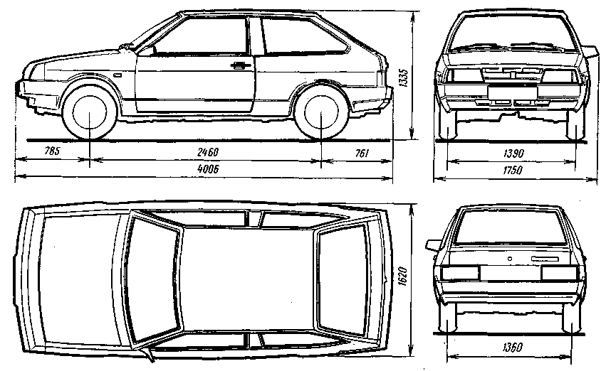

Рисунок 8: Розміри автомобіля ВАЗ-2108

Загальні дані:

Кількістьмість................................................................................................5

##### Корисне навантаження(маса пасажирів та багажу),кг..................................425

Власна маса,кг........................................................................................................900

Маса перевозимого вантажу,розподіленого рівномірно по багажному відділенню ,кг:

- при 4-рьохпасажирах..........................................................................50

- при одному пасажирові...................................................................275

Максимальна швидкість, к/год.............................................................148

Час розгону з місця до шв. 100 км/год ( з водієм та одним пасажиром та з перемиканням передач),с.............................................................................16

Найменьший радіус повороту по сліду зовнішнього переднього колеса, м...5

Кліренс автомобіля з повним навантаженням, мм................................160

Максимальний підйом, долаємий автомобілем з повним навантаженням,%..................................................................................34

Гальмівний шлях автомобіля, рухающогося з шв. 80 км/год. , м .................38

Витрата палива на 100 км при шв. 80 км/год на 4-й передачі, л .....................6

Двигун:

Модель двигуна...........................................................................................ВАЗ-2108

Діаметр циліндра та шлях поршня, мм............................76 та71

Робочий об’єм циліндрів, л...................................................................1,3

Степінь зжимання .................................................................................9,9

Номінальна потужність при 5600 об/хв. колінчатого валу, к.с. :

- по ГОСТ 14846 – 81 (нетто)..........................................................63,7

- по DIN70020.......................................................................................65

Максимально крутящий момент при 3500 об/хв. колін. вала, кгс * м :

- по ГОСТ 1486 – 81 (нетто)...............................................................9,7

- по DIN70020...................................................................................10,0

Трансмісія:

Щеплення............................... однодискове, сухе, з центральною нажимною пружиною. Привід виключення щеплення – тросовий з сервомеханізмом.

Коробка передач .........................................4-х або 5-ти ступінчата з сінхроні заторами на всіх передачах переднього ходу. Головна передача - циліндрична, косозуба.

Диференціал – конічний, двухса-

тилітний.

Передаточне число коробки

передач.........................................................1 – 3,636; 2 – 1,95; 3 – 1,357;

4 – 0,941; 5 – 0,784; з.х. – 3,53.

Передаточне число головної

передачі........................................................ 3,94 або 4,13.

Привод передніх коліс................................ вали (півосі) з шарнірами рівних кутових швидкостей.

Підвіска, колеса, шини:

Передня підвіска...........................................незалежна з телескопічними

гідравлічними амортизаційними

стійками.

Задня підвіска............................................... з вінтовими циліндричними пружинами, гідравлічними амортизаторами та продольними ричагами, з”єднані упругою стабілізуючою поперечною балкою.

Колеса............................................................. діскові, штамповані 4 * 1|2j – 13 або 4 * 1/2j – 13Н2.

Шини............................................................... радіальні, низькопрофілбні

165/70 R13 або 155/80 R13.

Рульове кермо:

Тип рульового керма..................................... травмобезпечне, з реїчним

рульовим механізмом.

Рульовий привід.............................................. дві тяги, з гумометалевими

Шарнірами зі сторони рульово го механізму та шаровими шарнірами зі сторони коліс.

Гальма:

Передні гальма ............................................... дискові, з рухомим супортом та автоматичною регуліровкою зору між диском та колодкою.

Задні гальма...................................................... барабанні, з самоустановлючими колодками та автоматичною регуліровкою зазору між колодками та барабаном.

Стояночнє гальмо............................................ ручнє, з тросовим приводом на колодки гальмівних механізмів задніх коліс.

Кузов:

Модель кузова................................................... ВАЗ – 2108.

Тип кузова.......................................................... цільнометалевий, несучий, трьохдверний, двухоб”ємний.

Переднє сидіння................................................. загальнє, складнє.

Фільтр відцентрової очистки оливи двигуна ЯМЗ – 53:

1-вісь ротора; 2-жиклер; 3-піддон; 4-ротор; 5- ковпак ротора; 6-кожух фільтра;

7-фільтрувальна сітка; 8-гайка кріплення ковпака; 9- гайка кріплення ротора;

10- гайка-баранець кріплення кожуха.

**Висновки**

Система змащення двигуна повинна забезпечувати подачу масла до трущихся поверхонь з метою знизити втрату потужності на терті, зменшення зносу деталей, захист від корозії, відводу тепла від продуктів зносу від поверхонь які труться.

Від справної системи змазки, своєчасного проведення ТО і встановлення несправності в процесі експлуатації автомобіля необхідно періодично перевіряти рівень і стан масла в картері двигуна, завчасно міняти масло, очищувати і промивати фільтри, міняти фільтруючі елементи, слідкувати за тиском масла в системі змащення і не допускати підтікання масла з фільтрів картера двигуна і з’єднань маслоприводів.

Низький рівень масла в картері двигуна приводить до нарушення його подачі до поверхонь що труться, до їх перегріву і навіть до виплавлення антифрекційного сплаву вкладишів підшипника колінчатого валу.

При підвищенні рівня масла появляється нагар на стінках головки циліндрів, дніщих поршнів і головках клапанів. Надмір масла приводить до протікання його через сальники і уплотнюючі прокладки.

Під час роботи двигуна (в зв’язку з перегрівом і розпиленням) масло в картері інтенсивно окислюється, в результаті чого утворюється твердий (кокс) і м’які (смоли) продукти окислення. Смоли осідають на гарячих деталях картера, клапанній коробці і маслопровідниках, загальмовують подачу масла до частин що труться.

В результаті неповного згорання пари палива в виді концентрату подається з циліндра в картер, розжижають масло, портять його змазочні властивості – в’язкість і липучість.

Справність датчика тиску масла в системі перевіряють заміною його контрольним прибором. Пониження в’язкості масла може бути визвана попаданням палива в циліндр тому, що неповне згорання суміші. Підвищення температури масла (більше 1200С) можливо із-за несправної системи охолодження. Зменшення в’язкості масла в піддоні може бути зв’язано з розжиженим його паливом.

Про обнаруженні протікання масла, необхідно знищити підтяжкою штуцерів, пробок і кріплення приборів системи змащення.

Завчасне і якісне ТО системи змащення забезпечує постійну технічну готовність механізмів, агрегатів і двигуна в цілому.

**Література**

**1.** В.Ф.Кисликов “Будова й експлуатація автомобілів” Київ “Либідь” 1999р.

**2.** А.Н.Островцева “Автомобиль” Москва ”Машиностроение” 1976г.

**3.** Ю.І.Боровських , Ю.В.Буральов “Будова автомобілів” Київ “Вища школа” 1991р.

**4.** А.А.Милушкин, В.А.Черняйкин “Справочник водителя автомобиля” Москва “ Транспорт” 1982г.

**5.** В.А.Вершигова “Автомобиль ВАЗ-2108 “Спутник” устройство и ремонт” Москва “Транспорт”1978г.